Информация о внеклассных и внешкольных мероприятия
за ноябрь2014 года
1.В начале ноября прошел районный конкурс «Знатоки конституции» , в котором приняли участие и учащиеся нашей школы и традиционно показали неплохие знания по основному закону нашей страны.
2.В период осенних каникул в школе работал пришкольный лагерь с дневным пребыванием, в котором отдохнули и получили заряд бодрости 30 детей из начальной школы. Были проведены конкурсы знатоков русских народных сказок, мультфильмов, рисунков, а так же спортивные соревнования.
3.В начальной школе прошли традиционные праздники, посвященные «Осени» и Урожаю. Были оформлены выставки, организованы конкурсы рисунков и поделок из природного материала.
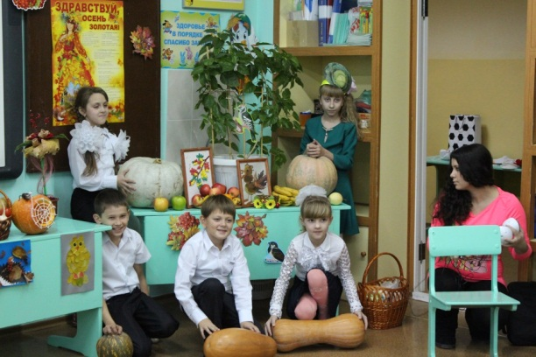
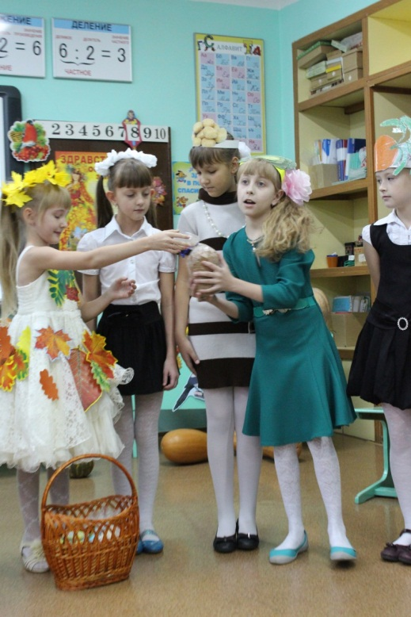
4.В рамках Дня правовой помощи детям в 8 классах проведен урок правовых знаний «Юристом можешь ты не быть, но законы знать обязан». Урок провела Митрохина Олеся Юрьевна-инспектор ПДН.
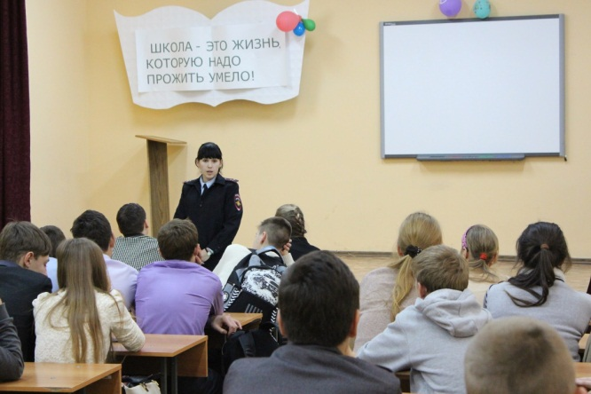
5.В соответствии с планом – графиком по проведения Всероссийского урока пенсионной грамотности, специалистом районного пенсионного фонда проведена Литвиненко Валерией Григорьевной встреча с учащимися 9-11 классов, на которой она рассказала о формировании пенсии, о проводимой пенсионной реформе.
6.В День матери в школе провели конкурс плакатов и рисунков, посвященных этому празднику. Победители награждены грамотами.
7.На классных часах в 1-11 классах проведены беседы, посвященные Всемирному Дню памяти жертв ДТП.
8.На рабочей линейке во Всероссийский день борьбы с курением актив республики «Эколог» провел акцию «КУРИТЬ –здоровью вредить», в ходе которой они призывали ребят бросить курить, обменять сигареты на «Чупа-Чупс»,показали презентацию и уничтожили сигареты полученные в ходе акции обмена.
9.Учащиеся 11 класса приняли участие в медицинском тестировании на наркотики. Из 27 двадцать шесть прошли тестирование и результат оказался отрицательным. Один учащийся не смог пройти тестирование из-за болезни.
10.Неделя математики оказалась очень насыщенной: проводились открытые уроки по математике, физике, но самыми интересными и захватывающими были внеклассные мероприятия по математике и информатике.
